Об утверждении регламента государственной услуги "Выдача лицензии на право занятия деятельностью по нерегулярной перевозке пассажиров автобусами, микроавтобусами в междугородном межобластном, межрайонном (междугородном внутриобластном) и международном сообщениях, а также регулярной перевозке пассажиров автобусами, микроавтобусами в международном сообщении"
Утративший силу
Постановление акимата Северо-Казахстанской области от 30 ноября 2016 года № 464. Зарегистрировано Департаментом юстиции Северо-Казахстанской области 5 января 2017 года № 3993. Утратило силу постановлением акимата Северо-Казахстанской области от 30 июля 2020 года № 206
Сноска. Утратило силу постановлением акимата Северо-Казахстанской области от 30.07.2020 № 206 (вводится в действие по истечении десяти календарных дней после дня его первого официального опубликования).
В соответствии с пунктом 3 статьи 16 Закона Республики Казахстан от 15 апреля 2013 года "О государственных услугах" акимат Северо-Казахстанской области ПОСТАНОВЛЯЕТ:
1. Утвердить прилагаемый регламент государственной услуги "Выдача лицензии на право занятия деятельностью по нерегулярной перевозке пассажиров автобусами, микроавтобусами в междугородном межобластном, межрайонном (междугородном внутриобластном) и международном сообщениях, а также регулярной перевозке пассажиров автобусами, микроавтобусами в международном сообщении".
2. Контроль за исполнением настоящего постановления возложить на коммунальное государственное учреждение "Управление пассажирского транспорта и автомобильных дорог акимата Северо-Казахстанской области".
3. Настоящее постановление вводится в действие по истечении десяти календарных дней после дня его первого официального опубликования.
Аким  Северо-Казахстанской области | Е.Султанов
Утвержден постановлением акимата Северо-Казахстанской области от 30 ноября 2016 года № 464
Регламент государственной услуги "Выдача лицензии на право занятия деятельностью по нерегулярной перевозке пассажиров автобусами, микроавтобусами в междугородном межобластном, межрайонном (междугородном внутриобластном) и международном сообщениях, а также регулярной перевозке пассажиров автобусами, микроавтобусами в международном сообщении"
1. Общие положения
1. Регламент государственной услуги "Выдача лицензии на право занятия деятельностью по нерегулярной перевозке пассажиров автобусами, микроавтобусами в междугородном межобластном, межрайонном (междугородном внутриобластном) и международном сообщениях, а также регулярной перевозке пассажиров автобусами, микроавтобусами в международном сообщении" (далее – регламент) разработан в соответствии со стандартом государственной услуги "Выдача лицензии на право занятия деятельностью по нерегулярной перевозке пассажиров автобусами, микроавтобусами в междугородном межобластном, межрайонном (междугородном внутриобластном) и международном сообщениях, а также регулярной перевозке пассажиров автобусами, микроавтобусами в международном сообщении" (далее - стандарт), утвержденным приказом Министра по инвестициям и развитию Республики Казахстан от 30 апреля 2015 года № 557 "Об утверждении стандартов государственных услуг в сфере автомобильного транспорта" (зарегистрирован в Реестре государственной регистрации нормативных правовых актов за № 11476).
Государственная услуга "Выдача лицензии на право занятия деятельностью по нерегулярной перевозке пассажиров автобусами, микроавтобусами в междугородном межобластном, межрайонном (междугородном внутриобластном) и международном сообщениях, а также регулярной перевозке пассажиров автобусами, микроавтобусами в международном сообщении" (далее - государственная услуга) оказывается местным исполнительным органом области (далее - услугодатель), согласно приложению 1 к настоящему регламенту.
Прием заявлений на получение государственной услуги осуществляется через:
1) Некоммерческое акционерное общество "Государственная корпорация "Правительство для граждан" (далее – Государственная корпорация);
2) веб-портал "электронного правительства" www.egov.kz, www.elicense.kz (далее – портал).
2. Форма оказания государственной услуги: электронная (частично автоматизированная) и (или) бумажная.
3. Результат оказания государственной услуги – лицензия на право занятия деятельностью по нерегулярной перевозке пассажиров автобусами, микроавтобусами в междугородном межобластном, межрайонном (междугородном внутриобластном) и международном сообщениях, а также регулярной перевозке пассажиров автобусами, микроавтобусами в международном сообщении (далее - лицензия) либо мотивированный ответ об отказе в оказании государственной услуги в случаях и по основаниям, предусмотренных пунктом 10 стандарта.
В случае обращения через портал услугополучателю в "личный кабинет" направляется уведомление с указанием места и даты получения результата государственной услуги.
Форма предоставления результата оказания государственной услуги - бумажная.
4. Государственная услуга оказывается физическим и юридическим лицам (далее - услугополучатель) на платной основе.
Лицензионный сбор уплачивается в местный бюджет по ставке сбора, установленной Кодексом Республики Казахстан от 25 декабря 2017 года "О налогах и других обязательных платежах в бюджет (Налоговый кодекс)" и составляет:
1) за выдачу лицензии, а также за выдачу дубликата лицензии - трехкратный месячный расчетный показатель, действующий на день уплаты сбора;
2) за переоформление лицензии – 10 (десять) % от ставки при выдаче лицензии.
Оплата лицензионного сбора осуществляется в наличной и безналичной формах через банки второго уровня, организации, осуществляющие отдельные виды банковских операций или через платежный шлюз "электронного правительства" (далее - ПШЭП).
Сноска. Пункт 4 в редакции постановления акимата СевероКазахстанской области от 12.09.2018 № 261 (вводится в действие по истечении десяти календарных дней после дня его первого официального опубликования).
2. Описание порядка действий структурных подразделений (сотрудников) услугодателя в процессе оказания государственной услуги
5. Основанием для начала процедуры (действия) по оказанию государственной услуги является перечень документов, необходимых для оказания государственной услуги при обращении услугополучателя (либо уполномоченного представителя: юридического лица по документу, подтверждающему полномочия; физического лица по нотариально заверенной доверенности):
1) для получения лицензии:
в Государственной корпорации:
заявление по форме согласно приложению 1, 2 к стандарту;
документ, подтверждающий уплату лицензионного сбора за право занятия отдельными видами деятельности, за исключением случаев оплаты через ПШЭП;
копии документов, подтверждающих соответствие заявителя квалификационным требованиям согласно приложению 5 к стандарту, в зависимости от подвида деятельности;
на портал:
запрос на портале в форме электронного документа, подписанный электронной цифровой подписью (далее – ЭЦП) услугополучателя;
документ, подтверждающий уплату лицензионного сбора за право занятия отдельными видами деятельности, за исключением случаев оплаты через ПШЭП;
электронные копии документов, подтверждающих соответствие заявителя квалификационным требованиям согласно приложению 5 к стандарту, в зависимости от подвида деятельности;
2) для переоформления лицензии подаются:
в Государственную корпорацию:
заявление по форме согласно приложению 3, 4 к стандарту;
документ, подтверждающий уплату лицензионного сбора за право занятия отдельными видами деятельности, за исключением случаев оплаты через ПШЭП;
копии документов, подтверждающих соответствие заявителя квалификационным требованиям согласно приложению 5 к стандарту, в зависимости от подвида деятельности;
на портал:
запрос на портале в форме электронного документа, подписанный ЭЦП услугополучателя;
документ, подтверждающий уплату лицензионного сбора за право занятия отдельными видами деятельности, за исключением случаев оплаты через ПШЭП;
электронные копии документов, подтверждающих соответствие заявителя квалификационным требованиям согласно приложению 5 к стандарту, в зависимости от подвида деятельности;
3) для получения дубликата лицензии услугополучатель подает услугодателю (если ранее выданная лицензия была оформлена в бумажной форме):
заявление в произвольной форме;
документ, подтверждающий оплату в бюджет лицензионного сбора за выдачу дубликата лицензии.
6. Содержание процедур (действия), входящих в состав процесса оказания государственной услуги, длительность его выполнения:
1) сотрудник канцелярии услугодателя осуществляет прием документов, поступивших с Государственной корпорации, либо через портал, регистрирует их и направляет руководителю услугодателя – 30 (тридцать) минут;
2) руководитель услугодателя ознакамливается с документами и передает руководителю отдела услугодателя на рассмотрение – 3 (три) часа;
3) руководитель отдела услугодателя ознакамливается с документами, определяет ответственного исполнителя услугодателя, налагает соответствующую визу и передает документы ответственному исполнителю услугодателя – 1 (один) час;
4) ответственный исполнитель услугодателя рассматривает представленные документы и подготавливает проект результата государственной услуги и передает его руководителю услугодателя для подписания в следующие сроки:
при выдаче лицензии - 14 (четырнадцать) рабочих дней;
при выдаче дубликата лицензии – 1 (один) рабочий день;
при переоформлении лицензии – 2 (два) рабочих дня;
5) руководитель услугодателя через информационную систему "Государственная база данных "Е-лицензирование" (далее – ИС ГБД "Е-лицензирование") подписывает ЭЦП лицензию (дубликат лицензии, переоформленную лицензию) либо мотивированный ответ об отказе. В случае обращения услугополучателя за лицензией, дубликатом лицензии, переоформленной лицензией на бумажном носителе, документ подписывается ЭЦП через портал, распечатывается и заверяется печатью и подписью руководителя и передается вканцелярию услугодателя – 3 (три) часа;
6) сотрудник канцелярии услугодателя выдает сотруднику Государственной корпорации лицензию, (переоформленную лицензию, дубликат лицензии) или мотивированный ответ об отказе в оказании государственной услуги либо направляет услугополучателю в "личный кабинет" уведомление с указанием места и даты получения результата государственной услуги – 30 (тридцать) минут.
7. Результат процедуры (действия) по оказанию государственной услуги, который служит основанием для начала выполнения следующей процедуры (действия):
1) регистрация заявления;
2) виза руководителя услугодателя;
3) виза руководителя отдела и определение ответственного исполнителя;
4) подготовка проекта результата оказания государственной услуги;
5) подписание результата оказания государственной услуги;
6) направление результата государственной услуги в Государственную корпорацию либо на портал.
3. Описание порядка взаимодействия структурных подразделений (сотрудников) услугодателя, в процессе оказания государственной услуги
8. Перечень структурных подразделений (сотрудников) услугодателя, которые участвуют в процессе оказания государственной услуги:
1) сотрудник канцелярии услугодателя;
2) руководитель услугодателя;
3) руководитель отдела услугодателя;
4) ответственный специалист услугодателя.
9. Описание процедур (действий), необходимых для оказания государственной услуги:
1) сотрудник канцелярии услугодателя осуществляет прием документов поступивших с Государственной корпорации, либо через портал, регистрирует их и направляет руководителю услугодателя – 30 (тридцать) минут;
2) руководитель услугодателя ознакамливается с документами и передает руководителю отдела услугодателя на рассмотрение – 3 (три) часа;
3) руководитель отдела услугодателя ознакамливается с документами, определяет ответственного исполнителя услугодателя, налагает соответствующую визу и передает документы ответственному исполнителю услугодателя – 1 (один) час;
4) ответственный исполнитель услугодателя рассматривает представленные документы и подготавливает проект результата государственной услуги и передает его руководителю услугодателя для подписания в следующие сроки:
при выдаче лицензии - 14 (четырнадцать) рабочих дней;
при выдаче дубликата лицензии – 1 (один) рабочий день;
при переоформлении лицензии – 2 (два) рабочих дня;
5) руководитель услугодателя через ИС ГБД "Е-лицензирование" подписывает ЭЦП лицензию, дубликат лицензии, переоформленную лицензию либо мотивированный ответ об отказе. В случае обращения услугополучателя за лицензией, дубликатом лицензии, переоформленной лицензией на бумажном носителе, документ подписывается ЭЦП через портал, распечатывается и заверяется печатью и подписью руководителя – 3 (три) часа;
6) сотрудник канцелярии услугодателя выдает сотруднику Государственной корпорации лицензию, (переоформленную лицензию, дубликат лицензии) или мотивированный ответ об отказе в оказании государственной услуги либо направляет услугополучателю в "личный кабинет" уведомление с указанием места и даты получения результата государственной услуги – 30 (тридцать) минут.
4. Описание порядка взаимодействия с Государственной корпорацией, а также порядка использования информационных систем в процессе оказания государственной услуги
10. Для получения государственной услуги услугополучатель обращается в Государственную корпорацию с пакетом документов, предусмотренных пунктом 5 настоящего регламента.
1) сотрудник Государственной корпорации осуществляет проверку полноты документов, представленных услугополучателем.
В случае представления услугополучателем неполного пакета документов согласно перечню, предусмотренному пунктом 5 настоящего регламента, сотрудник Государственной корпорации отказывает в приеме заявления и выдает расписку об отказе – 5 (пять) минут;
При соблюдении правильности и полноты заполнения заявления и предоставления полного пакета документов сотрудник Государственной корпорации регистрирует заявление в информационной системе "Интегрированная информационная система для Центров обслуживания населения" (далее – ИИС ЦОН) и выдает расписку о приеме соответствующих документов с указанием номера и даты приема документов - 20 (двадцать) минут;
2) сотрудник Государственной корпорации направляет пакет документов услугодателю через курьерскую или иную уполномоченную на это связь – 1 (один) рабочий день;
3) услугодатель осуществляет процедуры (действия) в соответствии с описанием порядка взаимодействия структурных подразделений (работников) услугодателя в процессе оказания государственной услуги;
4) сотрудник Государственной корпорации в срок, указанный в расписке о приеме соответствующих документов, выдает результат оказания государственной услуги – 20 (двадцать) минут.
11. Описание порядка обращений и последовательности процедур (действий) услугодателя и услугополучателя при оказании государственной услуги через веб-портал "электронного правительства":
1) регистрация (авторизация) услугополучателя на портале посредством ЭЦП – 2 (две) минуты;
2) выбор услугополучателем электронной государственной услуги, заполнение полей электронного запроса и прикрепление документов, указанных в пункте 5 регламента – 5 (пять) минут;
3) оплата услуги через ПШЭП либо прикрепление квитанции в электронном (сканированном) виде – 2 (две) минуты;
4) удостоверение электронного запроса для оказания электронной государственной услуги посредством ЭЦП услугополучателя – 2 (две) минуты;
5) обработка (проверка, регистрация) электронного запроса услугополучателя – 3 (три) минуты;
6) получение услугополучателем уведомления о статусе электронного запроса и срока оказания государственной услуги в истории получения государственных услуг в "личном кабинете" услугополучателя – 2 (две) минуты;
7) услугодатель осуществляет процедуры (действия) в соответствии с описанием порядка взаимодействия структурных подразделений (сотрудников) услугодателя в процессе оказания государственной услуги;
8) получение результата оказания государственной услуги услуполучателем.
12. Подробное описание последовательности процедур (действий), взаимодействий структурных подразделений (работников) услугодателя в процессе оказания государственной услуги, а также описание порядка взаимодействия с иными услугодателями и (или) Государственной корпорацией и порядка использования информационных систем в процессе оказания государственной услуги отражается в справочнике бизнес-процессов оказания государственной услуги согласно приложениям 2 и 3 к настоящему регламенту.
13. Услугополучателям, имеющим нарушение здоровья, со стойким расстройством функций организма, ограничивающее его жизнедеятельность, в случае необходимости прием документов для оказания государственной услуги, производится работником Государственной корпорации с выездом по месту жительства посредством обращения через Единый контакт-центр 1414.
Приложение 1 к регламенту государственной услуги "Выдача лицензии на право занятия деятельностью по нерегулярной перевозке пассажиров автобусами, микроавтобусами в междугородном межобластном, межрайонном (междугородном внутриобластном) и международном сообщениях, а также регулярной перевозке пассажиров автобусами, микроавтобусами в международном сообщении"
Услугодатель
№  п\п | Наименование структурного подразделения местного исполнительного органа | Местонахождение | График работы | Контактный телефон
1 | Коммунальное государственное учреждение "Управление пассажирского транспорта и автомобильных дорог акимата Северо-Казахстанской области" | Северо-Казахстанская область город Петропавловск, улица Интернациональная, 61 | Ежедневно с 9.00 до 18.30 часов, обеденный перерыв 13.00-14.30 часов, за исключением выходных и праздничных дней, согласно трудовому законодательству Республики Казахстан | 8 (7152) 338695  Факс 8(7152)338765
Приложение 2 к регламенту государственной услуги "Выдача лицензии на право занятия деятельностью по нерегулярной перевозке пассажиров автобусами, микроавтобусами в междугородном межобластном, межрайонном (междугородном внутриобластном) и международном сообщениях, а также регулярной перевозке пассажиров автобусами, микроавтобусами в международном сообщении"
Справочник бизнес-процессов оказания государственной услуги через Государственную корпорацию

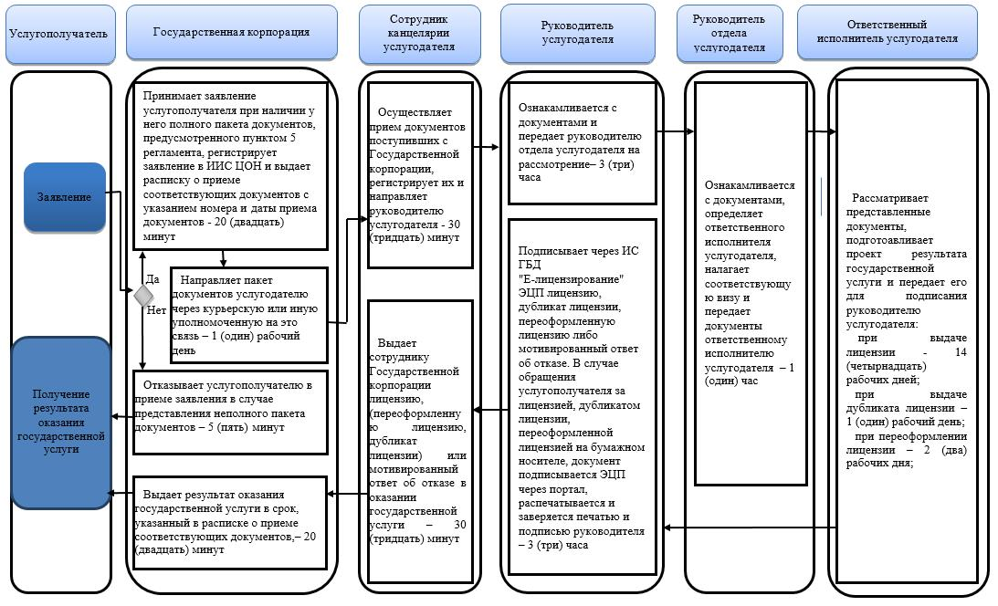

Приложение 3 к регламенту государственной услуги "Выдача лицензии на право занятия деятельностью по нерегулярной перевозке пассажиров автобусами, микроавтобусами в междугородном межобластном, межрайонном (междугородном внутриобластном) и международном сообщениях, а также регулярной перевозке пассажиров автобусами, микроавтобусами в международном сообщении"
Справочник бизнес-процессов оказания государственной услуги через портал

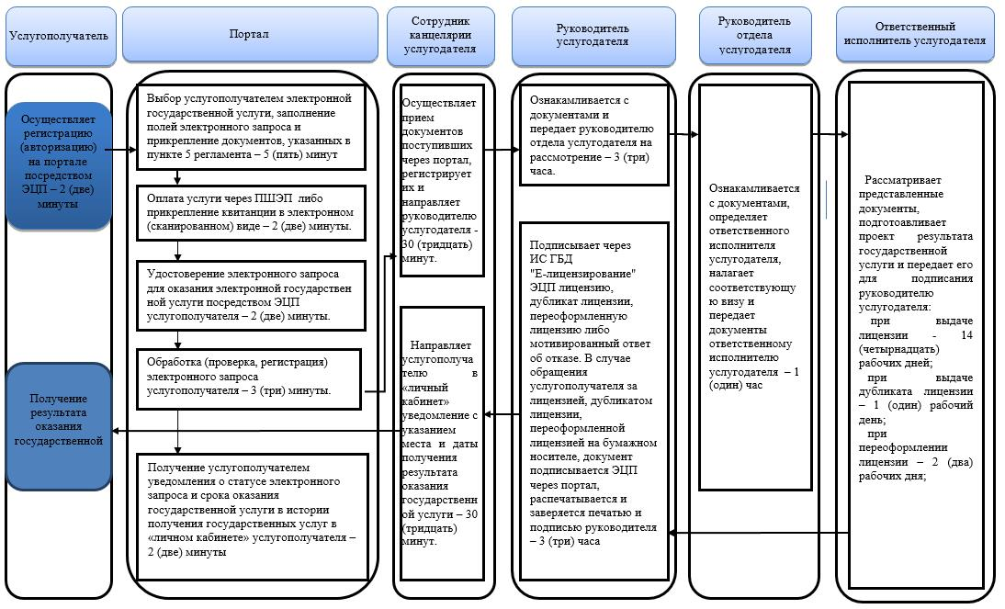
Условные обозначения:
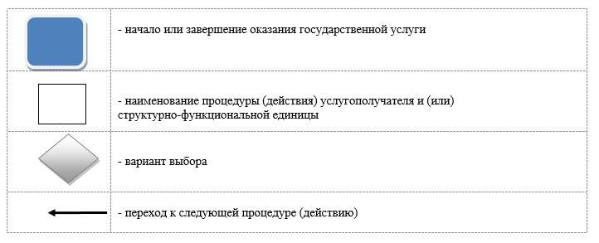

© 2012. РГП на ПХВ «Институт законодательства и правовой информации Республики Казахстан» Министерства юстиции Республики Казахстан

